# UNIVERSITAS GUNADARMA

**FAKULTAS TEKNOLOGI INDUSTRI**



**Penulisan Ilmiah**

**Pembuatan Aplikasi Guide Game Honkai: Star Rail Berbasis Web**

**Nama : Imam Ridho Fahrezi**

**NPM : 50420583**

**Fakultas : Teknologi Industri**

**Jurusan : Informatika**

**Pembimbing : Dr.Ihsan Jatnika,S.T.,MMSI**

**Diajukan Guna Melengkapi Sebagian Syarat Dalam Mencapai**

**Gelar Setara Sarjana Muda**

**Bekasi**

**2023**

# PERNYATAAN ORIGINALITAS DAN PUBLIKASI

Saya yang bertanda tangan di bawah ini,

**Nama : Imam Ridho Fahrezi**

**NPM : 50420583**

**Judul PI : Pembuatan Aplikasi Guide Game Honkai : Star Rail Berbasis Web**

**Tanggal Sidang :**

**Tanggal Lulus :**

Menyatakan bahwa tulisan ini adalah merupakan hasil karya saya sendiri dan dapat dipublikasikan sepenuhnya oleh Universitas Gunadarma. Segala kutipan dalam bentuk apa pun telah mengikuti kaidah, etika yang berlaku. Mengenai isi dan tulisan adalah merupakan tanggung jawab Penulis, bukan Universitas Gunadarma.

Demikian pernyataan ini dibuat dengan sebenarnya dan dengan penuh kesadaran.

Bekasi, Agustus 2023

Imam Ridho Fahrezi

# LEMBAR PENGESAHAN

Judul Penulisan Ilmiah : Pembuatan Aplikasi Guide Game Honkai : Star Rail Berbasis Web

Nama : Imam Ridho Fahrezi

NPM : 50420583

Tanggal Sidang :

Tanggal Lulus :

Menyetujui,

|  |  |
| --- | --- |
| Pembimbing  ( ) | Kooordinator PI  ( ) |
| Ketua Jurusan  ( ) | |

**ABSTRAK**

Imam Ridho Fahrezi,50420583

Pembuatan Aplikasi Guide Game Honkai : Star Rail Berbasis Web

Penulisan Ilmiah, Jurusan Informatika, Fakultas Teknologi Industri, Universitas Gunadarma, 2023

Kata Kunci: Game, Guide

**KATA PENGANTAR**

Dengan mengucapkan segala puji dan syukur kehadirat Tuhan Yang Maha Esa, karena hanya dengan pertolongan dan kuasa-Nya, akhirnya penulis dapat menyelesaikan Penulisan Ilmiah ini. Pada kesempatan ini, penulis ingin mengucapkan terima kasih yang sebesar-besarnya kepada semua pihak yang telah membantu penulis dalam menyelesaikan Penulisan Ilmiah ini, terutama kepada:

1. Prof. Dr. E.S. Margianti. SE, MM., selaku Rektor Universitas Gunadarma.
2. Prof. Dr. Ing. Adang Suhendra, SSi., SKom., MSc., selaku Dekan Fakultas Teknologi Industri, Universitas Gunadarma.
3. Dr. Lintang Yuniar Banowosari, S.Kom., M.Sc., selaku Ketua Jurusan Informatika Universitas Gunadarma.
4. Dr. Achmad Fahrurozi S.Si., M.Si., selaku Kepala Subbagian Sidang Pi Fakultas Teknologi Industri Universitas Gunadarma.
5. Bapak Dr.Ihsan Jatnika.ST.,MMSI, selaku dosen pembimbing Universitas Gunadarma.
6. Kepada Orang Tua yang telah memberikan dukungan moril menyelesaikan penulisan ini.
7. Teman-Teman seperjuangan 3IA17 yang telah memberikan dukungan dan saran dalam menyelesaikan penulisan ini

Akhir kata penulis ucapkan terima kasih kepada semua pihak yang telah membantu dalam penulisan ini. Semoga dapat memberi sumbangan bagi perkembangan dan pemanfaatan teknologi informasi

Bekasi, 16 Agustus 2023

(Imam Ridho Fahrezi)

**DAFTAR ISI**

**DAFTAR GAMBAR**

**DAFTAR TABEL**

**DAFTAR LAMPIRAN**

**BAB I**

**PENDAHULUAN**

* 1. **Latar Belakang**

Game merupakan salah satu hiburan yang dapat dilakukan agar manusia tidak merasa jenuh dan stress setelah melakukan banyak kegiatan sehari – hari. Ada banyak game yang dapat dimainkan berdasarkan mekanisme yang unik dihadirkan di era modern saat ini. Salah satunya adalah game yang memiliki mekanisme game yang unik yaitu Honkai: Star Rail.

Honkai: Star rail merupakan Game yang baru dirilis pada 26 April 2023. Game ini memiliki banyak penggemar setelah beberapa waktu Game ini dirilis secara Global. Game ini memiliki Mekanisme Game yang berbeda dari jenis game-game lainya, dimana Game ini menghadirkan Sistem Turn-Based Action dimana Sistem Gameplay Seperti ini Merupakan hal yang sulit ditemukan di era Game Real-Time Action seperti saat ini.

Dengan adanya Sistem Gameplay unik ini, tak sedikit juga Player yang baru memainkan Game ini merasa kebingungan mengenai Sistem Gameplay yang disajikan oleh Game ini. Begitu juga konten-konten didalam Game ini yang mengharuskan playernya untuk memahami isi konten yang diberikan baik dari dialog maupun katalog.

Berdasarkan uraian diatas, penulis tertarik untuk membuat Penulisan Ilmiah Berjudul “Pembuatan Aplikasi Guide game Honkai: Star Rail Berbasis Web”. Dimana Website ini diharapkan dapat mempermudah player untuk memahami isi konten didalam game ini.

* 1. **Batasan Masalah**

Adapun batasan masalah dalam penulisan ilmiah ini yaitu:

1. Informasi yang diberikan pada website ini hanya informasi seputar game Honkai: Star Rail saja seperti Karakter,Lightcone,Relic,Ornament,Istilah dasar dan pengenalan dasar Gameplay.
2. Konten yang berikan hanya Pengenalan dasar dari setiap konten dan tidak termasuk konten lanjutan didalam game tersebut
   1. **Tujuan Penulisan**

Tujuan dari penulisan ini adalah untuk membuat web Guide Game Honkai:Star Rail yang diharapkan dengan adanya website ini pengguna dapat mendapatkan informasi dan bantuan mengenai konten-konten pada game Honkai: Star Rail

* 1. **Metode Penelitian**

Dalam penulisan ilmiah, penulis menggunakan tahapan metode SDLC sebagai berikut:

1. Tahap Analisis Kebutuhan

Pada tahap Analisis Kebutuhan ini penulis mengumpulkan data-data konten Honkai: Star rail seperti Karakter,Lightcone,Relic,Ornament,istilah pada game tersebut. Pengumpulan data bertujuan untuk mempermudah penulis untuk merencanakan sistem navigasi Guide untuk game Honkai: Star Rail berbasis web. Pada tahap ini juga penulis melakukan analisis terhadap kebutuhan apa saja yang dibutuhkan dalam pembuatan sebuah website.

1. Tahap Perancangan

Pada tahap perancangan web ini, terdiri atas struktur navigasi, pembuatan use case diagram, activity diagram,perancangan batas dan perancangan tampilan halaman website yang akan dibuat

1. Tahap Implementasi

Pada tahap implementasi, dilakukan penulisan program berdasarkan rancangan yang telah dibuat ditahap sebelumnya.

1. Tahap Uji Coba

Pada tahap ini, dilakukan uji coba terhadap sistem yang telah dibuat untuk memastikan bahwa website ini sudah sesuai dengan yang diharapkan. Uji coba dilakukan untuk mengidentifikasi dan memperbaiki setiap error yang mungkin terjadi. Setelah melakukan uji coba dan tidak ada lagi error yang ditemukan, website ini siap diluncurkan kepada pengguna

Perangkat yang digunakan untuk membuat website ini adalah sebagai berikut:

1. Spesifikasi *hardware* yang digunakan dalam pembuatan website ini adalah sebagai berikut:

* Merk Laptop : HP Laptop 14-ck0xxx
* Prosesor: Intel® Celeron® N4000 CPU @ 1.10GHz (2 CPUs), ~1.1GHz
* Memory : RAM 4 GB
* Penyimpanan : SSD 256 GB

1. Spesifikasi *Software* yang digunakan dalam pembuatan website ini adalah sebagai berikut:

* Windows 10
* XAMPP
* Draw.io
* Visual Studio Code
* Google Chrome
  1. **Sistematika Penulisan**

Sistematika penulisan yang tercakup dalam penulisan ini terbagi menjadi empat bab pokok bahasan, yaitu:

**BAB 1 PENDAHULUAN**

Bab ini berisi beberapa pokok permasalahan terdiri dari latar belakang masalah, batasan masalah, tujuan penulisan, metode penelitian dan sistematika penulisan.

**BAB 2 LANDASAN TEORI**

Berisi tentang penjelasan secara singkat mengenai teori-teori yang akan digunakan.Teori-teori tersebut seperti game,website,HTML,CSS,PHP,MYSQL,UML dan struktur navigasi

**BAB 3 ANALISIS DAN PEMBAHASAN**

Pada bab ini membahas tentang perancangan dalam pembuatan website, seperti gambaran umum mengenai website, analisis perangkat keras (hardware) dan perangkat lunak (software), perancangan UML, perancangan basis data, perancangan tampilan website.

**BAB 4 PENUTUP**

Pada bab ini berisi kesimpulan dari penulisan ilmiah dan saran yang ditujukan untuk pengembangan dan penyempurnaan penulisan.

**BAB II**

**LANDASAN TEORI**

* 1. **Game**

Menurut K.T Martono(2015:5),Game adalah sebuah kegiatan yang melibatkan pengguna (pemain aktif maupun lawan) untuk menuju sebuah pencapaian tertentu, dimana para pengguna diberi fasilitas untuk mengelola sumberdaya yang telah disediakan dalah game untuk mencapai tujuan. Game merupakan salah satu media yang dapat digunakan dalam menyampaikan sebuah tujuan. Tujuan yang terdapat dalam game mempunyai macam-macam jenis yaitu pendidikan, hiburan dan simulasi. Dalam sejarah kehidupan manusia, game selalu ada dan terus diminati oleh berbagai kalangan di segala usia. Game sendiri sudah ada sejak beribu-ribu tahun yang lalu dalam bentuk permainan tradisional. Di berbagai negara, terdapat permainan tradisional tersendiri sesuai dengan budaya masing-masing Negara.

* 1. **Honkai: Star Rail**

Honkai : Star Rail Adalah Game RPG yang dikembangkan Oleh Mihoyo.Permainan ini diterbitkan oleh miHoYo di Tiongkok dan HoYoverse di seluruh dunia. Permainan ini dirilis pada 26 April 2023 untuk Windows dan perangkat seluler.Honkai: Star Rail merupakan permainan keempat dalam seri Honkai yang menggunakan karakter dari Honkai Impact 3rd dan elemen alur permainan dari Genshin Impact.

* 1. **Website**

Menurut Ahmad Josi(2017:9), Website adalah kumpulan dari halaman-halaman situs, yang terangkum dalam sebuah domain atau subdomain, yang tempatnya berada di dalam *World Wide Web* ( WWW ) di dalam internet. website juga dapat diartikan sebagai sebuah halaman yang berisi data, baik data text, gambar, suara dan lainya yang dapat diakses secara online.

* 1. **Visual Studio Code**

Visual Studio Code adalah aplikasi editor teks gratis di kembangkan oleh Microsoft yang dapat digunakan di semua bahasa pemrograman yang ada tanpa perlu berganti aplikasi editor, serta dapat dijalankan di berbagai platform *Operating System* (OS) seperti windows,linux ,dan mac OS. Visual Studio Code memudahkan para Programmer saat berganti bahasa pemrograman tanpa perlu berganti aplikasi editor serta memahami dan konfigurasi tools kembali di aplikasi editor barunya.Visual Studio Code juga memberikan kebebasan kepada penggunanya dalam *tema*, *debugger* ,*extension*, dan lainnya.

* 1. **HTML**

Budi Rahajoet, dkk (2011:286) didalam buku Modul Pemrograman Web (HTML, PHP & MySQL) menjelaskan bahwa HTML adalah singkatan dari *HyperText Markup Language*. HTML merupakan file teks yang ditulis menggunakan aturan-aturan kode tertentu untuk kemudian disajikan ke user melalui suatu aplikasi web browser.Dapat disimpulkan bahwa HTML (*HyperText Markup Language*) ialah bahasa pemrograman untuk membuat desain *body* atau *layout* (tampilan) dari sebuah website. Bahasa pemrograman HTML inilah yang akan dieksekusi oleh browser dan ditampilkan dijendela browser.

* 1. **CSS**

Menurut Saputra, Subagio dan Saluky (2012:6), CSS atau *Cascading Style Sheet* merupakan suatu bahasa pemrograman web yang digunakan untuk mengendalikan dan membangun berbagai komponen dalam web sehingga tampilan web akan lebih rapi, terstruktur, dan seragam.

* 1. **PHP**

PHP adalah sebuah bahasa *scripting server-side* yang digunakan untuk mengembangkan situs web statis, situs web dinamis, dan aplikasi web. PHP adalah kependekan *dari Hypertext Pre-processor*, sebelumnya dikenal sebagai *Personal Home Pages*.

*Script* merupakan kumpulan instruksi pemrograman yang dieksekusi pada saat runtime. Bahasa *scripting* adalah bahasa yang mengeksekusi skrip saat *runtime* dan biasanya diintegrasikan ke dalam lingkungan perangkat lunak lain.Karena PHP berjalan di sisi server, jenis bahasa pemrograman ini memungkinkan script atau program untuk dijalankan dan diproses oleh server. Hal ini berbeda dengan JavaScript yang berjalan di sisi klien (*client-side*).

Berikut ini diantara keuntungan PHP :

1. Akses cepat, karena ditulis ditengah kode HTML, sehingga waktu respon programnya lebih cepat.
2. Murah, bahkan gratis tidak perlu membayar *software* ini untuk menggunakannya.
3. Mudah dipakai, fitur dan fungsinya lengkap, cocok dipakai untuk membuat halaman web dinamis.
4. Dapat dijalankan diberbagi sistem operasi, seperti Windows, Linux, Mac OS, dan berbagai varian Unix.
5. Dukungan teknis banyak tersedia. Bahkan banyak forum dan situs didedikasikan untuk *troubleshooting* berbagai masalah seputar PHP
6. Aman, pengunjung tidak akan bisa melihat kode PHP.
7. Mendukung banyak database.
8. Bisa dikostumisasi. Karena software ini open source.
   1. **MYSQL**

Menurut Haris Saputro ( 2003 ) mengemukakan bahwa MySQL merupakan database server dimana pemrosesan data terjadi di server, dan client hanya mengirim data serta meminta data. Oleh karena pemrosesan terjadi di server sehingga pengaksesan data tidak terbatas. Pengaksesan dapat dilakukan dimana saja oleh siapa saja dengan catatan komputer terhubung ke server. Lain halnya dengan database dekstop dimana segala pemrosesan data seperti penambahan data atupun penghapusan data harus dilakukan pada komputer yang bersangkutan.

Ada beberapa alasan kenapa MySQL menjadi progrm database yang sangat popular dan digunakan oleh banyak orang. Alasan-alasan tersebut diantaranya ialah :

1. MySQL merupakan database yang memiliki kecepatan yang tinggi dalam melakukan pemrosesan data, dapat diandalkan dan mudah digunakan serta mudah dipelajari.
2. Koneksi, kecepatan dan keamanan membuat MySQL sangat cocok diterapkan untuk pengaksesan database, dengan menggunakan bahasa pemrogaman Perl atau PHP sebagai antarmuka.
3. MySQL dapat melakukan koneksi dengan client dengan protokol TCP/IP, *Unix socket* ( Unix ) atau *named pipes* ( NT ).
4. Multi user yaitu dalam satu database server pada MySQL dapt diakses oleh beberapa user dalam waktu yang sama tanpa mengalami konflik atau crash.
5. Security yang dimiliki database MySQL dikenal baik, karena memiliki lapisan sekuritas pada level subnetmaks, nama host dan izin akses user dengan sistem perizinan yang khusus serta pasword yang dimiliki setiap user dalam bentuk terenkripsi.
6. MySQL dapat menangani database dengan skala yang sangat besar dengan record mencapai lebih dari 50 juta, dapat menampung 60 ribu tabel, dan juga bisa menampung 5 milyar baris data.
   1. **XAMPP**

Menurut Imam Mulhim,(2013:4).XAMPP adalah paket instalasi program yang terdiri atas program apache HTTP Server,MySQL, database dan penerjemah bahasa yang ditulis dengan bahasa pemrograman PHP dan perl. Software ini biasa digunakan untuk pengujian aplikasi web melalui localhost. Aplikasi web yang dikembangkan secara native, menggunakan *framework*, maupun *CMS* bisa diuji menggunakan XAMPP.

XAMPP dikembangkan oleh Apache Friends. Apache Friends sendiri merupakan proyek nirlaba yang bertujuan untuk mempromosikan server web Apache. Secara umum, XAMPP berfungsi sebagai web server yang bisa diakses melalui localhost komputer. Aplikasi web yang belum sepenuhnya jadi, bisa dikembangkan dalam server lokal ini. Developer bisa menguji seluruh fungsi aplikasi web, menguji coba desain web, menyusun struktur konten, dan hal-hal lain sebelum resmi diluncurkan ke internet.

* 1. **Database**

Merupakan sekumpulan data atau informasi yang tersimpan secara sistematis. Database memiliki peran penting dalam perangkat untuk mengumpulkan informasi, data, atau file secara terintegrasi.Fungsi database adalah untuk menghindari data ganda yang tersimpan. Suatu database management sistem (DBMS) dapat diatur supaya bisa mengenali duplikasi data ketika diinput. Namun selain untuk menghindari data ganda, database memiliki fungsi lainnya, antara lain:

1. Mengelompokan data dan informasi. Memudahkan dalam identifikasi data.
2. Memudahkan proses akses, menyimpan, pembaharuan, dan penghapusan data.
3. Menjadi alternatif terkait masalah penyimpanan ruang dalam suatu aplikasi.
4. Menjaga kualitas data yang diakses sesuai input.
5. Menunjang kinerja aplikasi yang memerlukan penyimpanan data.
   1. **UML**

Menurut Sri Mulyani (2016:48), UML(*Unified Modeling Languange*) adalah sebuah teknik pengembangan sistem yang menggunakan bahasa grafis sebagai alat untuk pendokumentasian dan melakukan spesifikasi pada sistem.

UML Merupakan suatu kumpulan teknik terbaik yang telah terbukti sukses dalam memodelkan sistem yang besar dan kompleks.UML tidak hanya digunakan dalam proses pemodelan perangkat lunak, namun hamper dalam semua bidang yang membutuhkan pemodelan.

Tujuan dari penggunaan UML yaitu untuk membagikan model yang akan digunakan dan termasuk dalam permodelan visual yang ekspresif sehingga dapat saling berbagi model dengan mudah dan memperluas program.

* + 1. **Use Case Diagram**

Use Case Diagram adalah satu jenis dari diagram UML (*Unified Modelling Language*) yang menggambarkan hubungan interaksi antara sistem dan aktor. Use Case dapat mendeskripsikan tipe interaksi antara si pengguna sistem dengan sistemnya. Use Case merupakan sesuatu yang mudah dipelajari. Langkah awal untuk melakukan pemodelan perlu adanya suatu diagram yang mampu menjabarkan aksi aktor dengan aksi dalam sistem itu sendiri, seperti yang terdapat pada Use Case.

Tabel 2.1 Simbol pada Use Case Diagram

|  |  |  |
| --- | --- | --- |
| Actor | Mewakili peran orang, sistem yang lain, atau alat ketika berkomunikasi dengan use case |  |
| Use Case | Abstraksi dan interaksi Antara sistem dan aktor |  |
| Relationship | Abstraksi dari penghubung Antara actor dengan use case |  |
| Menunjukan spesialisasi actor untuk dapat berpartisipasi dengan use case |  |
| Menunjukkan bahwa suatu use case seseluruhnya merupakan fungsionalitas dari use case lainya |  |
| Menunjukkan bahwa suatu use case merupakan tambahan fungsionalitas dari use case lainya jika suatu kondisi terpenuhi |  |

* + 1. **Activity Diagram**

Activity Diagram adalah salah satu jenis diagram pada *Unified Modeling Language* (UML) yang digunakan untuk menggambarkan aliran kerja atau urutan aktivitas dalam suatu sistem atau proses bisnis. Diagram ini digunakan untuk memodelkan proses secara visual dan membantu dalam memahami bagaimana aktivitas dan tugas saling terkait dalam sebuah sistem. Fungsi utama dari activity diagram adalah untuk menyajikan urutan aktivitas, keputusan, dan kontrol yang terjadi selama eksekusi suatu tugas atau proses. Diagram ini membantu dalam memahami dan menggambarkan langkah-langkah yang harus diambil untuk mencapai tujuan tertentu.

Tabel 2.2 Simbol pada Activity Diagram

|  |  |  |
| --- | --- | --- |
| Status awal | Sebuah diagram aktivitas memiliki sebuah status awal |  |
| Aktivitas | Aktivitas yang dilakukan sistem,aktivitas biasanya diawali dengan kata kerja |  |
| Percabangan | Percabangan dimana ada pilihan aktivitas yang lebih dari satu |  |
| Penggabungan | Penggabungan dimana yang mana lebih dari satu aktivitas lalu digabungkan menjadi satu |  |
| Status Akhir | Status akhir yang dilakukan sistem, sebuah diagram aktivitas memiliki sebuah status akhir |  |
| Swimlane | Swimlane memisahkan organisasi bisnis yang bertanggung jawab terhadap aktivitas yang terjadi |  |

* 1. **Struktur Navigasi**

Struktur navigasi adalah urutan alur informasi dari suatu aplikasi multimedia. Struktur navigasi mengacu pada cara pengaturan dan penyusunan elemen-elemen interaktif di dalam suatu situs web atau aplikasi yang memungkinkan pengguna untuk berpindah dari satu halaman atau bagian ke bagian lainnya dengan mudah dan intuitif. Tujuannya adalah untuk membantu pengguna menjelajahi konten dan fitur situs web atau aplikasi dengan cepat, mudah, dan efisien.

Dalam penggambarannya Struktur Navigasi terbagi kedalam 4 Struktur yang berbeda yaitu: Linier, Non Linier, Hierarchical (Hirarki) dan Composit (Campuran).

* + 1. **Struktur Navigasi Linear**

Merupakan struktur yang hanya mempunyai satu rangkaian cerita berurut. Tampilan yang dapat ditampilkan dalam struktur ini hanya satu halaman sebelumnya atau satu halaman sesudahnya, tidak bisa lebih dari itu.

[](http://hasim319.files.wordpress.com/2011/07/linear2.png)

Gambar 2.1 Struktur Navigasi Linear

* + 1. **Struktur Navigasi Non-Linear**

Struktur navigasi non linear ( tidak berurut ) merupakan pengembangan dari struktur navigasi linear. Pada struktur ini diperkenankan membuat navigasi bercabang. Percabangan yang dibuat pada struktur linear ini berbeda dengan percabangan pada struktur hierarki, karena pada percabangan non linear ini walaupun terdapat percabangan, tetapi tiap-tiap tampilan mempunyai kedudukan yang sama tidak ada *master page* dan *slave page*.

[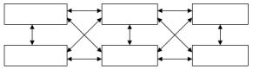](http://hasim319.files.wordpress.com/2011/07/nonlinear.png)

Gambar 2.2 Struktur Navigasi Non-Linear

* + 1. **Struktur Navigasi Hierarki**

Struktur navigasi hierarchi ( bercabang ) merupakan suatu struktur yang mengandalkan percabangan untuk menampilkan informasi yang berdasarkan kriteria tertentu. Informasi pada halaman utama disebut *parent* dan informasi pada cabangnya disebut *child*.

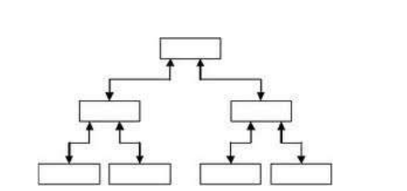

Gambar 2.3 Struktur Navigasi Hierarki

* + 1. **Struktur Navigasi Composite**

Struktur Navigasi Composite ( campuran ) merupakan struktur gabungan dari ketiga struktur sebelumnya. Struktur ini disebut juga struktur navigasi bebas. Kelebihan dengan menggunakan struktur navigasi ini adalah suatu aplikasi mampu memberikan keterkaitan informasinya lebih baik.

[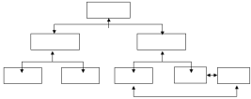](http://hasim319.files.wordpress.com/2011/07/composite.png)

Gambar 2.4 Struktur Navigasi Composite

**BAB III**

**ANALISIS DAN PEMBAHASAN**

* 1. **Analisis Kebutuhan**

Website Guide Honkai Star Rail yang menggunakan PHP,CSS,html dan MySQL dan dibuat dengan Visual Studio Code adalah sebuah website yang dirancang untuk membantu pengguna dalam memahami Guide dari konten konten yang dihadirkan di dalam Game Honkai: Star Rail.

Website ini memiliki Halaman utama yang menampilkan sambutan kata untuk pengguna yang mengunjungi halaman ini dan juga button untuk mengunduh game ini baik untuk Windows maupun Android.Pada bagian bawah halaman utama juga memberikan pengenalan singkat mengenai game ini, dimulai dari biodata singkat mengenai tanggal perilisan dan Publisher, terdapat juga sinopsis singkat mengenai Alur Cerita pada game ini. Pada bagian navigation bar terdapat menu Karakter yang dapat menampilkan list karakter yang dimana nanti user dapat memilih karakter untuk menampilkan detail karakter secara spesifik. Menu lightcone berisi list Lightcone berupa gambar, nama dan deskripsi kegunaan lightcone. Menu Equipment terdiri dari dua hal, Menu Relic menampilkan list relic dan kegunaanya, Menu Ornament menampilkan list Ornament dan Kegunaanya. Lalu menu Istilah dan status akan menampilkan Istilah yang muncul pada game ini dan status efek dari karakter berdasarkan Gameplaynya. Menu basic gameplay hanya berisi tutorial dasar pertarungan. Menu Party Recommendation berisi daftar tim yang dimasukkan user pada menu Create Party Setup. Pada menu create party setup, terdapat menu register dan login. Jika login sebagai admin, maka akan masuk ke halaman dashboard admin.Jika login sebagai user maka akan masuk ke halaman dashboard user.

* 1. **Tahap Perancangan**

Pada tahap perancangan ini diberikan gambaran *website* dalam bentuk struktur navigasi, use case diagram, activity diagram, rancangan basis data dan rancangan tampilan dari halaman website yang akan dibuat.

* + 1. **Use case Diagram**

Perancangan use case diagram merupakan penggarambaran mengenai interaksi pengguna website (actor) dengan sistem. Perancangan use case diagram user dapat dilihat pada gambar 3.1

Use Case Diagram User

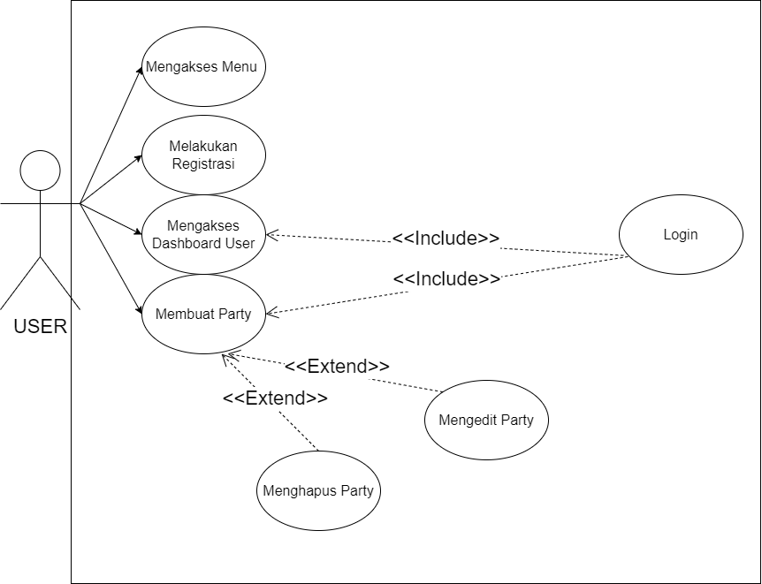

Gambar 3.1 Use case Diagram User

Pada gambar 3.1, menjelaskan bahwa user dapat mengakses menu halaman seperti home, Lightcone, Karakter, Equipment, Istilah & Status, Basic Gameplay dan Party Recommendation. Lalu user juga dapat melakukan registrasi. Setelah itu user dapat login untuk melakukan Input data party,user dapat menghapus ataupun mengubah data party dari yang user buat.

Use Case Diagram Admin

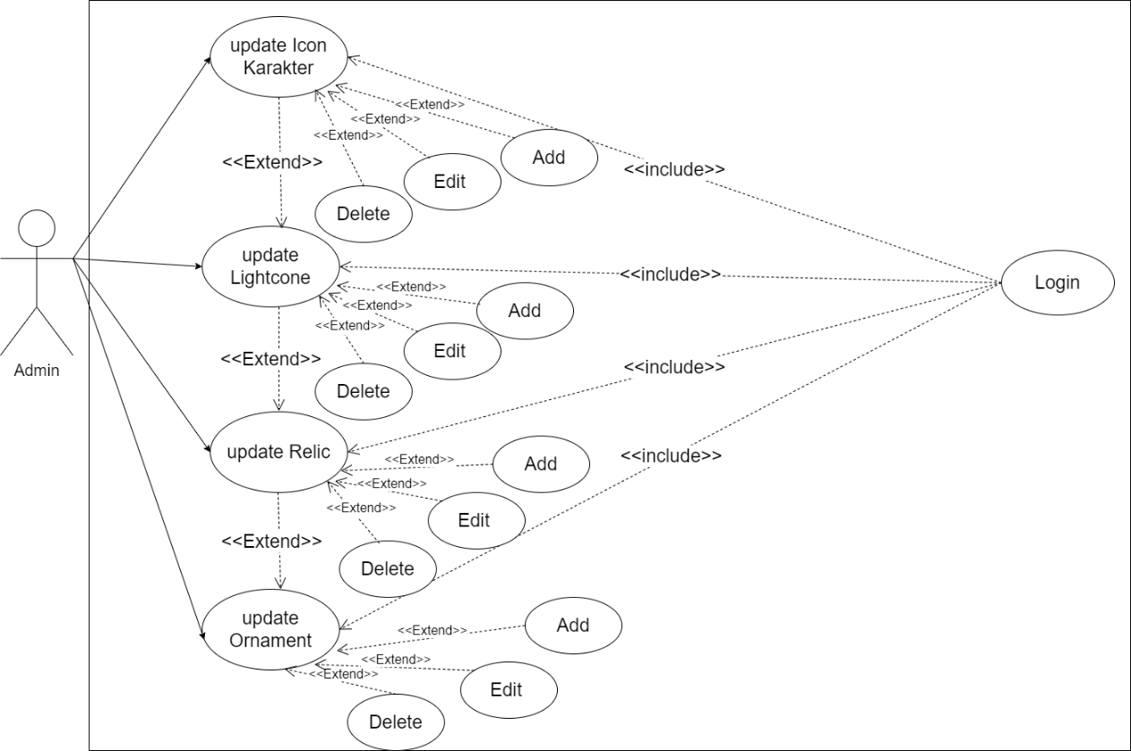

Gambar 3.2 Use Case Diagram Admin

Pada use case diagram admin menjelaskan admin dapat mengakses menu Update icon karakter, Update Lightcone, Update Relic dan Update Ornament. Dimana pada menu tersebut, admin dapat menambahkan item, Mengubah item dan menghapus item.

* + 1. **Activity Diagram**

Activity diagram merupakan diagram yang menggambarkan alur kerja sistem yang sedang dirancang, alur berawal, dan percabangan bersyarat

Activity Diagram User

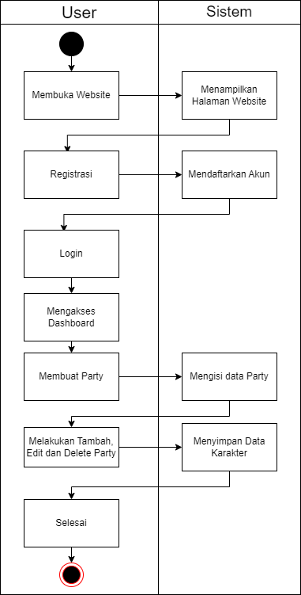

Gambar 3.3 Activity Diagram User

Pada Activity diagram user, setelah user membuka website maka system akan menampilkan halaman web yang diminta. Saat user melakukan registrasi, maka user akan mendaftarkan akun ke system dan akan langsung diarahkan ke halaman login. Setelah user login, user dapat mengakses dashboard user, membuat party dan logout. Pada membuat party, user dapat menyimpan data party. Jika melakukan edit dan delete, maka data party tersebut akan berubah.

Activity Diagram Admin

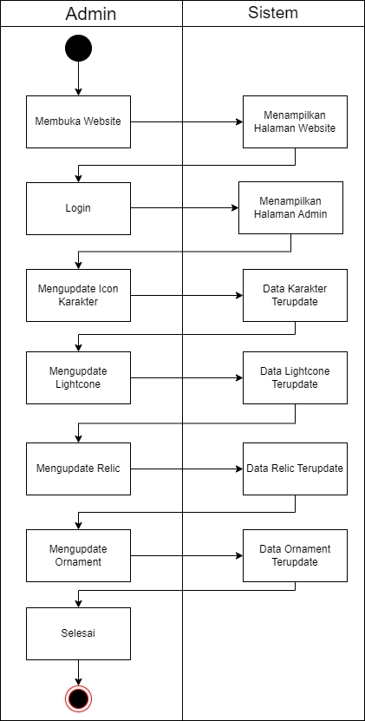

Gambar 3.4 Activity Diagram Admin

Pada Activity Diagram admin, setelah admin mengakses Website, admin dapat langsung melakukan Login. Pada halaman Admin, admin dapat mengupdate Icon Karakter yang nanti akan membuat sistem mengupdate data karakter yang telah ditambahkan admin. Update lightcone oleh admin dapat mengupdate data lightcone yang sudah dibuat. Update Relic oleh admin dapat mengupdate data relic yang sudah dibuat oleh admin dan Update Ornament juga dapat mengupdate data Ornament yang sudah dibuat.

* + 1. **Struktur Navigasi**

Struktur navigasi dari website ini adalah saat website diakses, halaman utama akan ditampilkan terlebih dahulu. Pada index, terdapat Menu yang terdapat pada navigation bar, yaitu Home,Karakter,Lightcone,Equipment,Istilah & Status, Basic Gameplay, Party recommendation dan Create Party Setup . Tipe struktur navigasi yang digunakan pada perancangan website ini adalah struktur navigasi Hirarki.Struktur Navigasi User

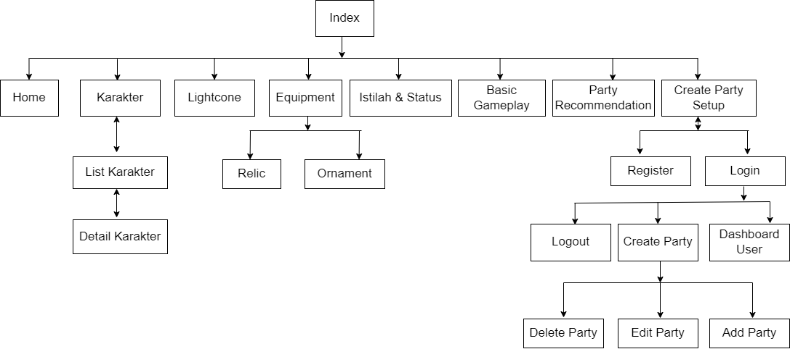

Gambar 3.5 Struktur Navigasi User

Penjelasan untuk struktur navigasi diatas adalah sebagai berikut:

1. Pada saat mengunjungi website, halaman pertama yang diakses adalah halaman index. Halaman home berisikan kalimat pengenalan website dan link unduhan untuk aplikasi game Honkai : Star Rail untuk Windows maupun Android. Di halaman ini juga terdapat trivia singkat mengenai definisi serta synopsis game Honkai: Star Rail.
2. Pada Menu Karakter berisi List dari setiap karakter yang terdiri dari nama, elemen dan foto karakter tersebut. Jika salah satu karakter ditekan, maka akan diarahkan ke halaman detail karakter.
3. Menu lightcone berisi list Lightcone dari game ini, list tersebut berisi gambar icon Lightcone, Nama Lightcone, Path Lightcone dan Efek Lightcone.
4. Menu Equipment terdiri dari 2 menu lagi, yaitu menu Relic dan Ornament.Menu Relic berisi list Gambar icon Relic, Nama Relic, Efek Relic. Menu Ornament berusi list Gambar icon Ornament, Nama Ornament, Efek Ornamen.
5. Menu Istilah & Status Berisi list yang berisi istilah yang merupakan unsur penting di dalam game ini, list tersebut yaitu berupa icon ,Nama dan Penjelasan.Sedangkan Efek Status berisi list efek yang dimiliki oleh suatu karakter, list tersebut berupa icon, Nama, dan penjelasan efek dari icon tersebut.
6. Menu Basic Gameplay Hanya berisi tutorial singkat mengenai Sistem pertarungan Game ini. List tersebut berupa Gambar, skill dan penjelasanya
7. Menu Party Recommendation berisi list karakter dalam satu grup yang berasal dari user lain sebagai rekomendasi kepada user lain mengenai party Setup yang bagus
8. Menu Create Party setup berisi Register dan Login. Untuk melakukan Login, user terlebih dahulu harus melalui proses Register untuk mendaftarkan akun. Setelah melakukan login, user dapat mengakses dashboard user, Create Party dan logout. Menu Create Party berisi user dapat membuat party berisi nama dan karakter yang dipilih. Lalu user dapat mengedit maupun menghapus party setup yang sudah dibuat. User juga dapat melakukan Logout
9. Struktur Navigasi Admin

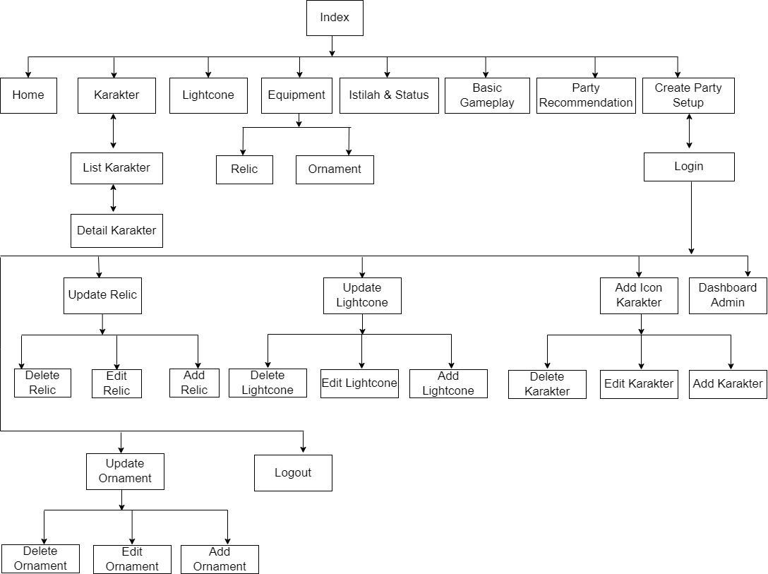

Gambar 3.6 Struktur Navigasi Admin

Untuk struktur navigasi admin, pada bagian Menu Create Party Setup. Admin hanya dapat melakukan Login saja tanpa perlu melakukan register. Lalu setelah Login, Admin dapat mengakses halaman dashboard admin, Update Icon Karakter, Update Lightcone, Update Relic, Update Ornament dan Logout. Pada menu Add icon Karakter, Admin dapat menambahkan Karakter, Mengubah data karakter dan menghapus data karakter. Pada menu Update Lightcone, Admin dapat menambahkan data Lightcone, setelah itu data tersebut dapat diubah dan Dihapus Oleh admin. Pada menu Update Relic, Admin dapat menambahkan Data relic, mengubah data relic dan menghapus data relic. Pada menu ornament, Admin dapat menambahkan data Ornament, mengubah data Ornament dan menghapus data Ornament. Lalu Admin juga dapat melakukan Logout

* + 1. **Perancangan Basis Data**

Pada Perancangan database ini dibuat database dengan nama db_pi.Di dalam database db_pi terdapat 6 table yaitu users,karakter,lightcone,relic,ornament,party

1. Tabel users

Tabel 3.1 Struktur Tabel users

|  |  |  |  |  |
| --- | --- | --- | --- | --- |
| **No** | **Field** | **Tipe** | **Panjang** | **Keterangan** |
| 1 | id | int | 11 | Primary Key |
| 2 | nickname | varchar | 255 | - |
| 3 | username | varchar | 255 | - |
| 4 | password | varchar | 255 | - |
| 5 | level | varchar | 20 | - |

Tabel users digunakan untuk menyimpan data user dan data admin seperti id,nickname,username,password,level.

1. Tabel karakter

Tabel 3.2 Struktur Tabel karakter

|  |  |  |  |  |
| --- | --- | --- | --- | --- |
| **No** | **Field** | **Tipe** | **Panjang** | **Keterangan** |
| 1 | id | int | 11 | Primary Key |
| 2 | nama | varchar | 50 | - |
| 3 | path_ | varchar | 50 | - |
| 4 | elemen | varchar | 50 | - |
| 5 | icon | varchar | 50 | - |

Tabel karakter digunakan untuk menyimpan data karakter seperti id,nama,path_,elemen dan icon

1. Tabel lightcone

Tabel 3.3 Struktur Tabel lightcone

|  |  |  |  |  |
| --- | --- | --- | --- | --- |
| **No** | **Field** | **Tipe** | **Panjang** | **Keterangan** |
| 1 | id | int | 11 | Primary Key |
| 2 | gambar | varchar | 50 | - |
| 3 | nama | varchar | 50 | - |
| 4 | path_ | varchar | 50 | - |
| 5 | efek | text | - | - |

Tabel lightcone digunakan untuk menyimpan data lightcone seperti id,gambar,nama,path_,efek

1. Tabel relic

Tabel 3.4 Struktur Tabel relic

|  |  |  |  |  |
| --- | --- | --- | --- | --- |
| **No** | **Field** | **Tipe** | **Panjang** | **Keterangan** |
| 1 | id | int | 11 | Primary Key |
| 2 | gambar | varchar | 255 | - |
| 3 | set2 | text | - | - |
| 4 | set4 | text | - | - |
| 5 | nama | varchar | 255 | - |

Tabel relic digunakan untuk menyimpan data relic seperti id,gambar,set2,set4,nama

1. Tabel ornament

Tabel 3.1 Struktur Tabel ornament

|  |  |  |  |  |
| --- | --- | --- | --- | --- |
| **No** | **Field** | **Tipe** | **Panjang** | **Keterangan** |
| 1 | id | int | 11 | Primary Key |
| 2 | nama | varchar | 50 | - |
| 3 | gambar | varchar | 50 | - |
| 4 | efek | text | - | - |

Tabel ornament digunakan untuk menyimpan data ornament seperti id,nama,gambar,efek.

1. Tabel Party

Tabel 3.1 Struktur Tabel party

|  |  |  |  |  |
| --- | --- | --- | --- | --- |
| **No** | **Field** | **Tipe** | **Panjang** | **Keterangan** |
| 1 | id | int | 11 | Primary Key |
| 2 | namatim | varchar | 50 | - |
| 3 | char1 | varchar | 50 | - |
| 4 | char2 | varchar | 50 | - |
| 5 | char3 | varchar | 50 | - |
| 6 | char4 | varchar | 50 |  |

Tabel party digunakan untuk menyimpan data Party seperti id,namatim,char1,char2,char3,char4

* + 1. **Perancangan Tampilan**

Pada tahap rancangan ini akan menjelaskan tahapan perancangan dari web yang dibuat terdiri dari tampilan halaman home,lightcone,karakter,equipment,istilah dan status,basic gameplay,party recommendation, tampilan halaman user dan tampilan halaman admin.

1. **Rancangan Tampilan Menu Home**

Pada tampilan menu ini menampilkan menu home lightcone ,karakter ,equipment,istilah dan status,basic gameplay,party recommendation dan menu Create Party setup. Dimana dalam halaman home hanya menampilkan kalimat pembuka,link unduhan game honkai: Star Rail untuk Windows dan Android, Logo publisher dan Trivia mengenai game Honkai: Star Rail

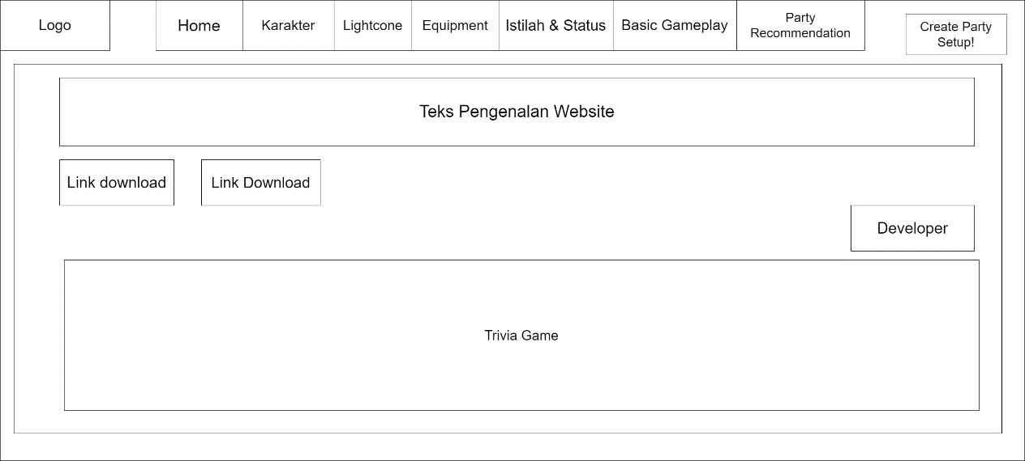

Gambar 3.7 Tampilan Menu Home

1. **Rancangan Tampilan Menu Karakter**

Pada tampilan menu karakter, menampilkan menu home lightcone ,karakter ,equipment,istilah dan status,basic gameplay,party recommendation dan menu Create Party setup. Di halaman ini berisi list dari seluruh karakter pada game Honkai: Star rail. Dan jika karakter ini di klik, maka akan diarahkan ke menu detail karakter.

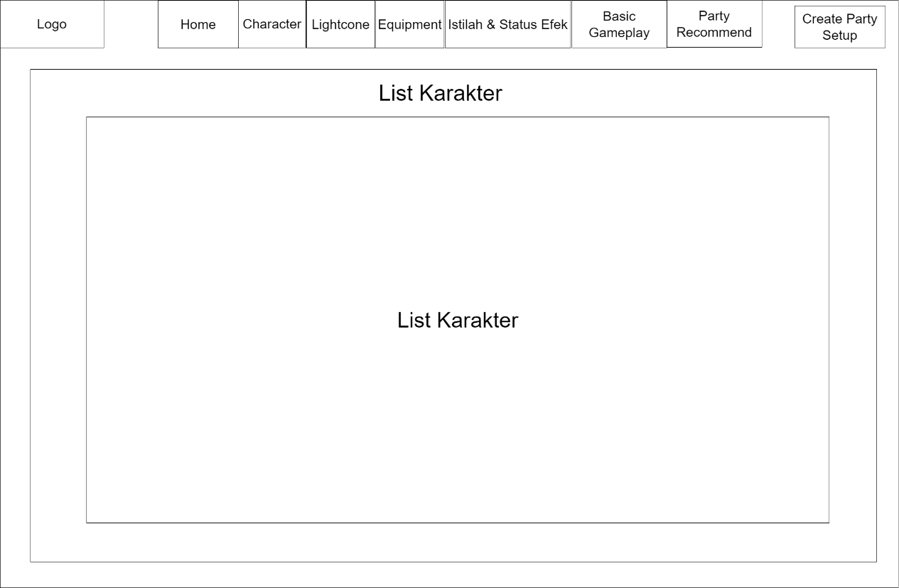

Gambar 3.8 Tampilan Menu List Karakter

1. **Tampilan Rancangan Halaman Detail Karakter**

Pada tampilan menu detal karakter, menampilkan menu home lightcone ,karakter ,equipment,istilah dan status,basic gameplay,party recommendation dan menu Create Party setup. Isi dari halaman ini berupa Splash image Karakter, Nama karakter, Elemen Karakter, Path Karakter, Pengenalan singkat karakter,material upgrade untuk karakter. Selanjutnya terdapat tampilan untuk relic,ornament,lightcone,stats terbaik untuk karakter.Lalu Nama skill, nama Eidolon, Nama Trace, Kelebihan dan Kekurangan Karakter

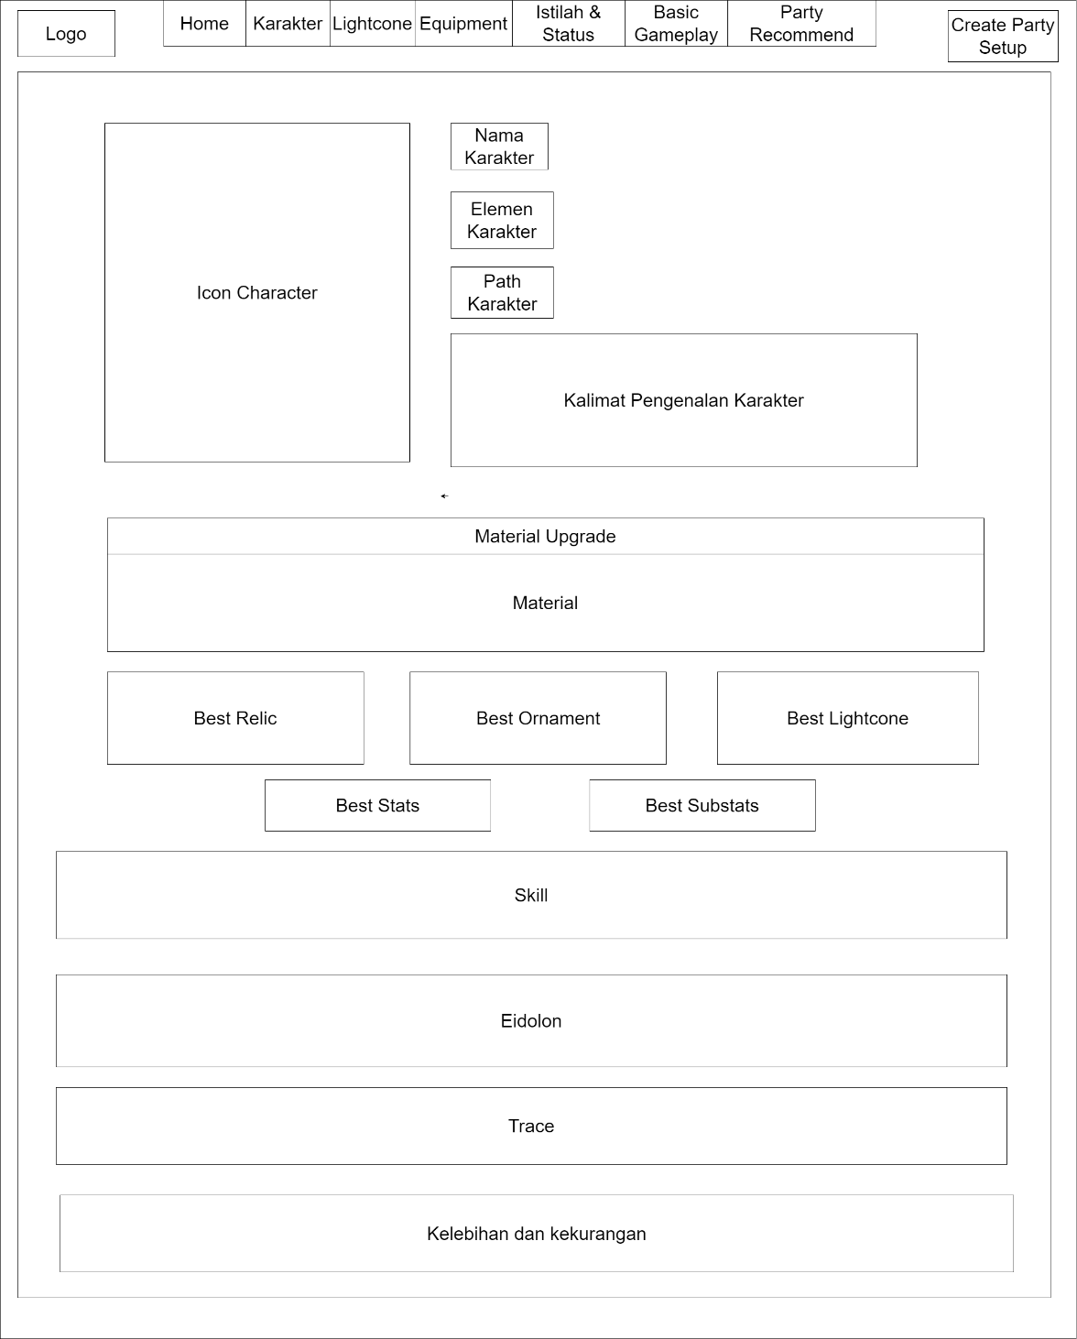

Gambar 3.9 Tampilan Halaman Detail Karakter

1. **Tampilan Rancangan Menu Lightcone**

Pada tampilan menu Lightcone, , menampilkan menu home ,lightcone ,karakter ,equipment,istilah dan status,basic gameplay,party recommendation dan menu Create Party setup. Pada halaman Lightcone, halaman akan menampilkan, gambar lightcone, nama lightcone, path lightcone dan efek lightcone

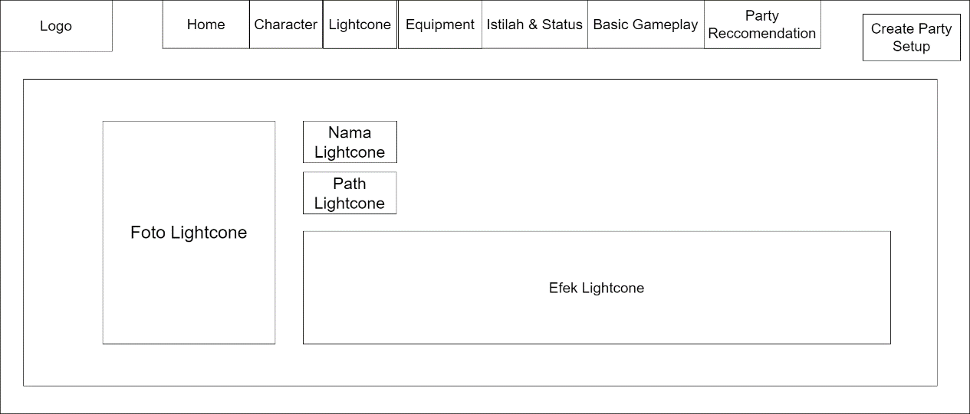

Gambar 3.10 Tampilan Menu Lightcone

1. **Tampilan Rancangan Menu Equipment**

Pada menu equipment, terdapat 2 menu yang dapat di-dropdown .Yaitu menu relic dan menu ornament. Menu equipment menampilkan menu home ,lightcone ,karakter ,equipment,istilah dan status,basic gameplay,party recommendation dan menu Create Party setup. Pada tampilan menu relic, halaman akan menampilkan nama relic, icon gambar relic, efek 2 set relic dan efek 4 set relic. Sedangkan tampilan menu Ornament akan menampilkan nama ornament, icon ornament dan efek Ornament.

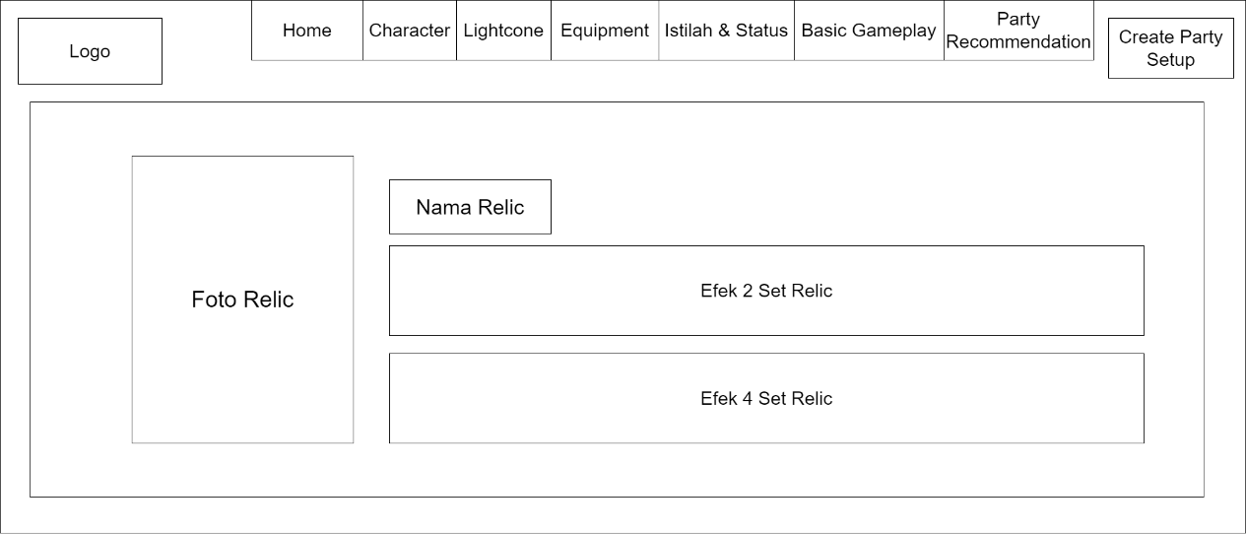

Gambar 3.11 Tampilan Menu Equipment Relic

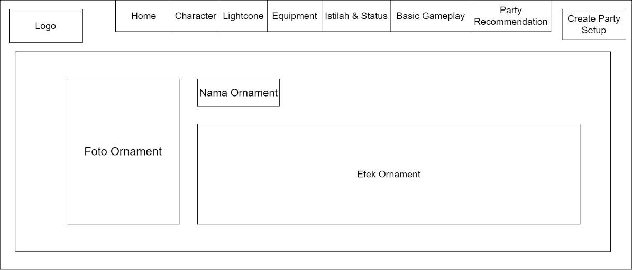

Gambar 3.12 Tampilan Menu Equipment Ornament

1. **Tampilan Rancangan Menu Istilah & Status**

Pada menu Istilah & Status, , menampilkan menu home ,lightcone ,karakter ,equipment,istilah dan status,basic gameplay,party recommendation dan menu Create Party setup.Pada halaman Istilah & Status akan menampilkan istilah di dalam game ,efek status efek positif dan status efek negatif. Pada istilah, halaman akan menampilkan definisi dan icon mengenai Aeon dan Path. Pada bagian Status, akan menampilkan icon efek status, pemilik efek status dan efek dari status tersebut. Pada bagian bawah terdapat pengertian dari setiap status yang dimiliki oleh setiap karakter

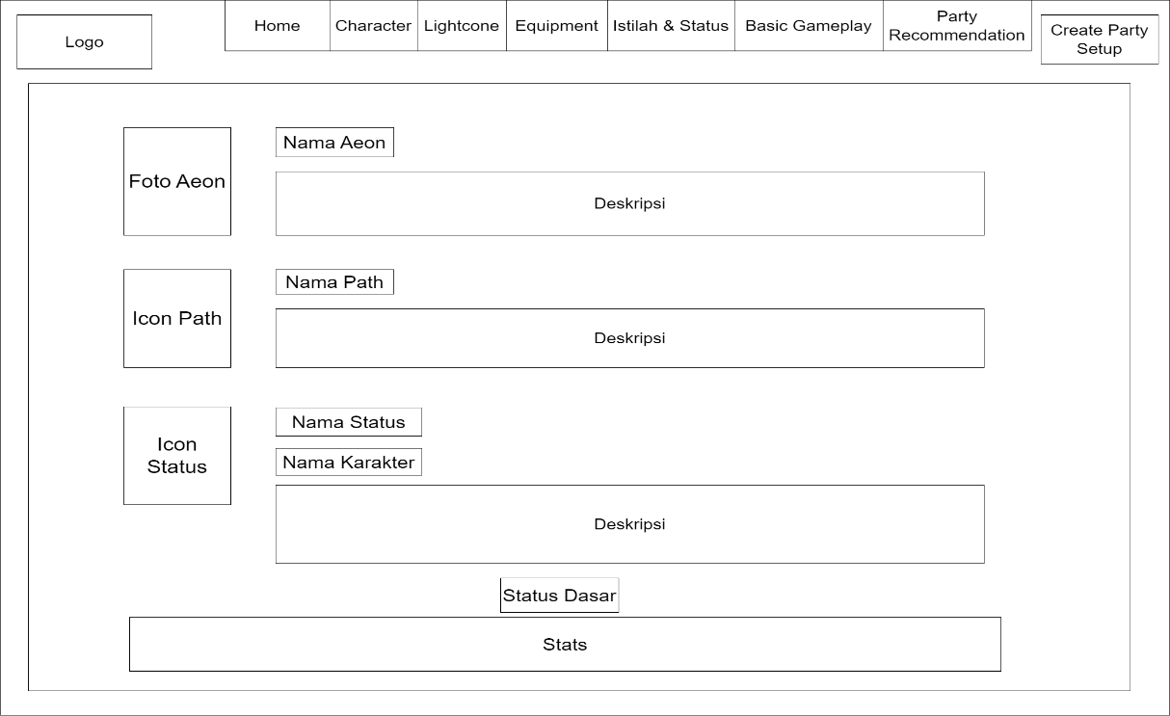

Gambar 3.13 Tampilan Menu Istilah & Status

1. **Tampilan Rancangan Menu Basic Gameplay**

Pada Menu Basic Gameplay, menampilkan menu home ,lightcone ,karakter ,equipment,istilah dan status,basic gameplay,party recommendation dan menu Create Party setup. Pada halaman ini menampilkan langkah-langkah cara bermain dan hal apa saja yang dapat dilakukan pada saat bermain game Honkai: Star Rail.

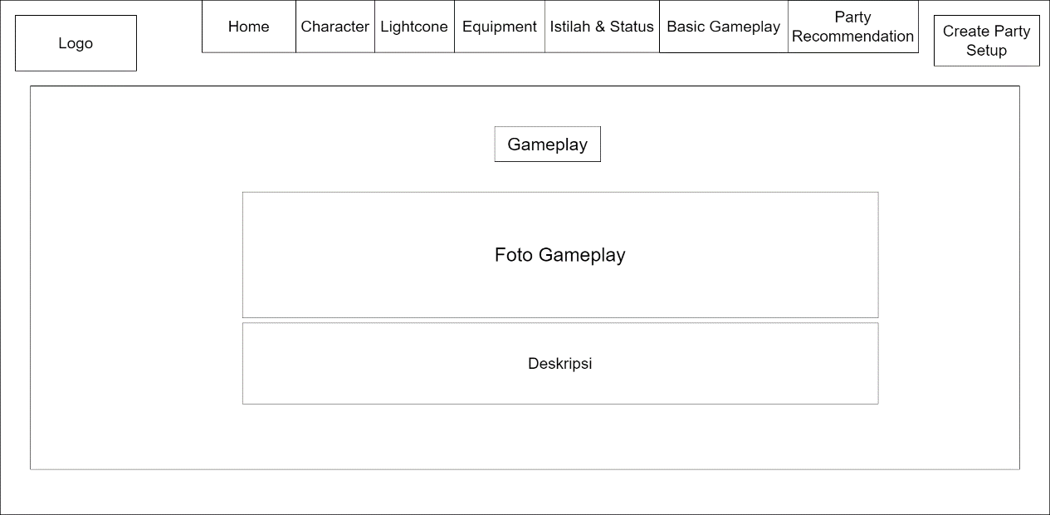

Gambar 3.14 Tampilan Halaman Basic Gameplay

1. **Tampilan Rancangan Menu Party Recommendation**

Pada menu Party Recommendation, menampilkan menu home ,lightcone ,karakter ,equipment,istilah dan status,basic gameplay,party recommendation dan menu Create Party setup. Halaman ini menampilkan daftar Party Karakter yang ditambahkan oleh user pada menu Party setup di dashboard user.

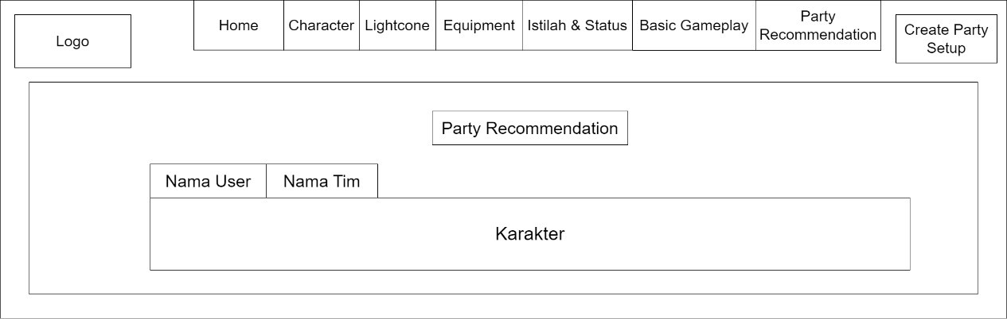

Gambar 3.15 Tampilan Halaman Party Recommendation

1. **Tampilan Rancangan Halaman Menu Create Party Setup**

Pada menu Create Party Setup, akan menampilkan halaman Register terlebih dahulu.Jika user belum memiliki akun, maka harus melewati proses ini.Jika sudah, maka dibagian bawah halaman Register akan muncul menu redirect ke halaman Login. Dihalaman login, user dapat memasukkan username dan password yang didaftarkan pada halaman Register.

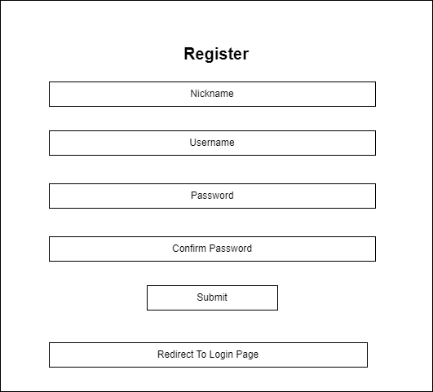

Gambar 3.16 Tampilan Halaman Register

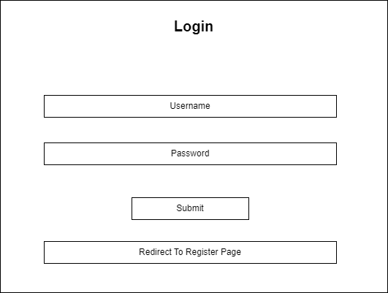

Gambar 3.17 Tampilan Halaman Login

1. **Tampilan Rancangan Halaman Home Admin Page**

Jika login sebagai admin, maka halaman akan menampilkan admin page yang berisi menu home,karakter,update lightcone,update relic,update ornament dan logout. Pada menu Home, terdapat kalimat pembuka untuk Admin.

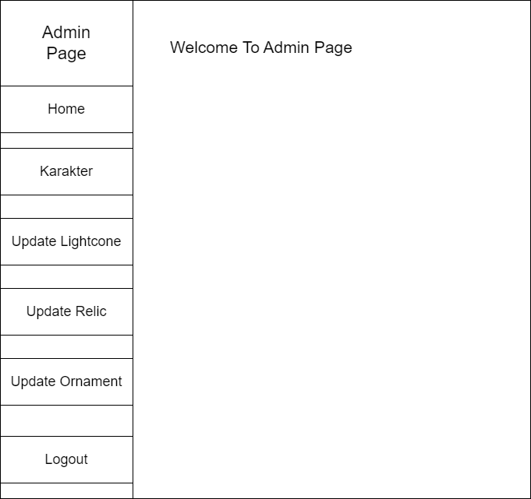

Gambar 3.18 Tampilan Halaman Home Admin Page

1. **Tampilan Rancangan Menu Karakter**

Pada menu Karakter, terdapat Menu untuk Menambahkan Karakter dan karakter yang ditambahkan akan muncul di halaman ini. Data karakter yang ditambahkan dapat diedit atau di hapus melalui kolom Action

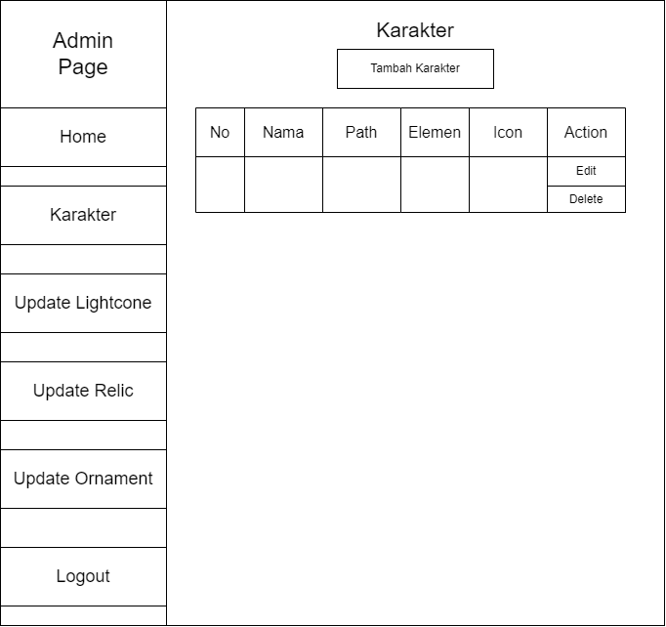

Gambar 3.19 Tampilan Halaman Karakter Admin Page

* 1. **Tampilan Menu Rancangan Tambah Karakter**

Pada menu tambah karakter di dalam halaman Karakter, admin dapat menambahkan nama, icon elemen, icon path dan icon gambar karakter. Dimana untuk elemen,path,icon admin harus memasukkan input berupa gambar.

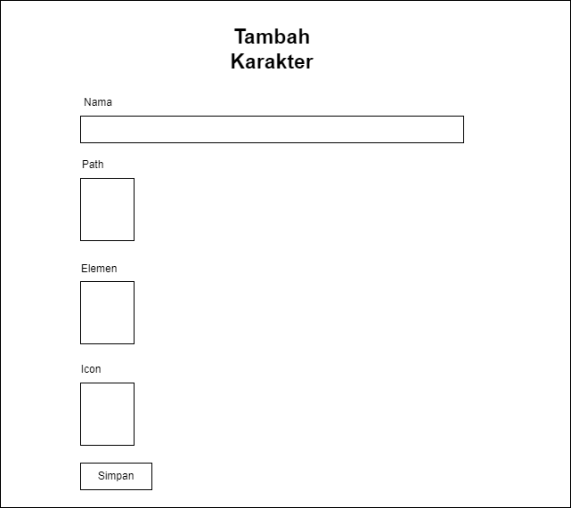

Gambar 3.20 Tampilan Halaman Tambah Karakter

* 1. **Tampilan Rancangan Menu Edit Karakter**

Pada Menu Edit karakter di halaman Karakter, Admin dapat mengubah data karakter yang sudah dimasukkan. Admin dapat merubah nama, merubah icon path, merubah icon elemen, merubah icon karakter lalu disimpan.

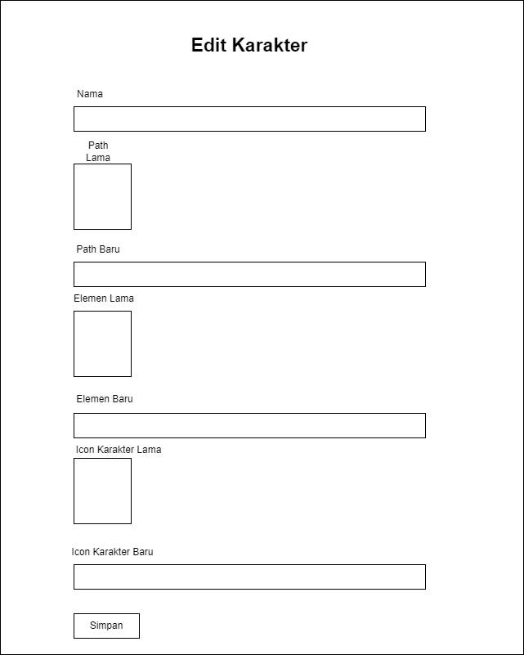

Gambar 3.21 Tampilan Halaman Menu Edit Karakter

1. **Tampilan Rancangan Menu Update Relic**

Pada Menu Update Relic, halaman akan menampilkan menu tambah relic dan list relic yang sudah ditambahkan. Pada list relic yang sudah ditambahkan seperti nama,icon relic, efek 2 set relic dan efek 4 set relic.admin dapat mengedit atau menghapus Relic yang diinginkan.

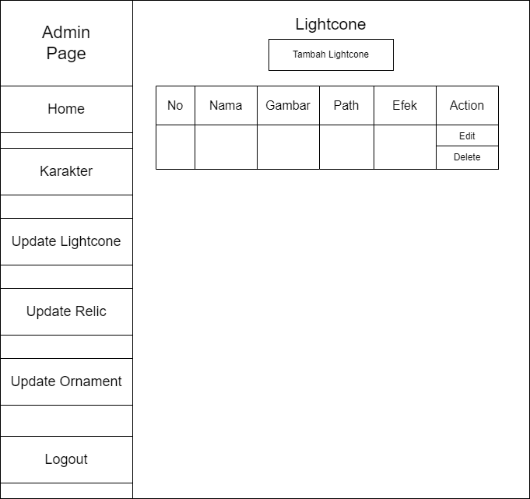

Gambar 3.22 Tampilan Halaman Menu Update Lightcone

* 1. **Tampilan Rancangan Menu Tambah Lightcone**

Pada menu tambah lightcone, admin dapat memasukkan data nama, Gambar, Path dan efek Lightcone. Pada bagian Gambar, admin harus memasukkan file berbentuk gambar.

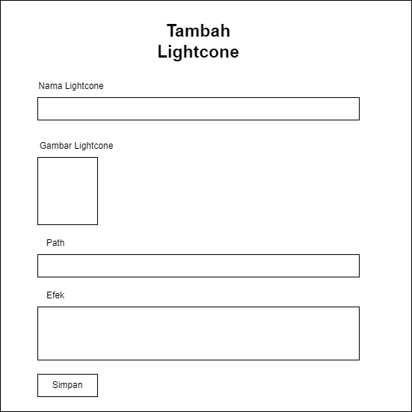

Gambar 3.23 Tampilan Halaman Menu Tambah Lightcone

* 1. **Tampilan Rancangan Menu Edit Lightcone**

Pada Menu Edit, Admin dapat mengedit nama, gambar, path dan efek lightcone. Admin juga harus memasukkan tipe gambar untuk label Gambar.

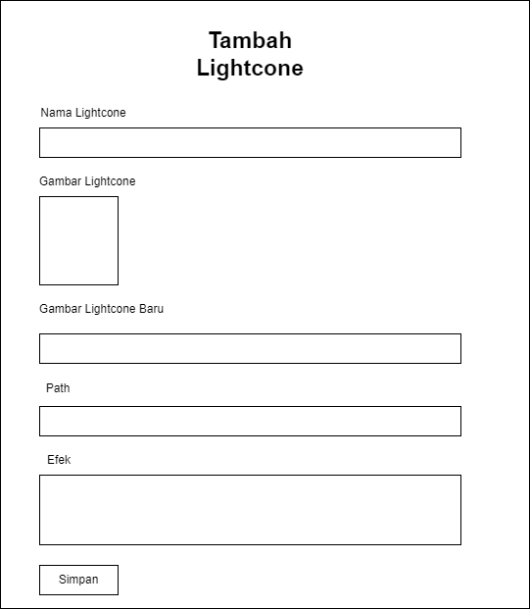

Gambar 3.24 Tampilan Halaman Edit Lightcone

1. **Tampilan Rancangan Halaman Menu Update Relic**

Pada Menu Edit Relic, terdapat menu tambah relic dan data list relic yang sudah ditambah seperti nama, gambar,set 2, set 4. List relic yang sudah ditambah dapat diedit atau dihapus oleh admin

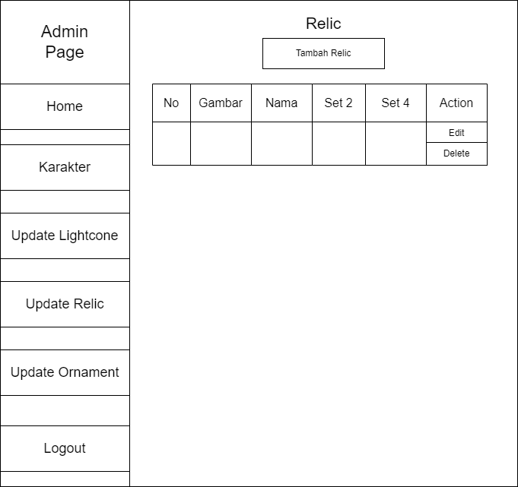

Gambar 3.25 Tampilan Halaman Update Relic

* 1. **Tampilan Halaman Menu Tambah Relic**

Pada menu Tambah Relic, admin dapat memasukkan data relic berupa gambar,nama,set2 dan set4 dimana admin garus memasukkan gambar pada opsi Gambar.

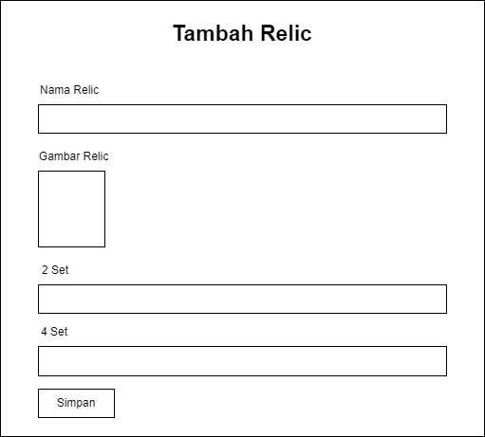

Gambar 3.26 Tampilan Halaman Menu Tambah Relic

* 1. **Tampilan Rancangan Halaman Menu Edit Relic**

Pada menu edit relic, admin dapat mengubah data relic seperti data nama,gambar,2 set dan 4 set.

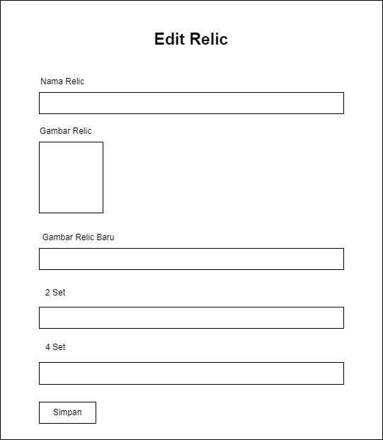

Gambar 3.27 Tampilan Halaman Menu Edit Relic

1. **Tampilan Rancangan Halaman Menu Update Ornament**

Pada halaman menu Update Ornament, Terdapat menu tambah ornament dan list ornament yang sudah dimasukkan. Data ornament yang sudah dimasukkan dapat diedit atau dihapus oleh admin.

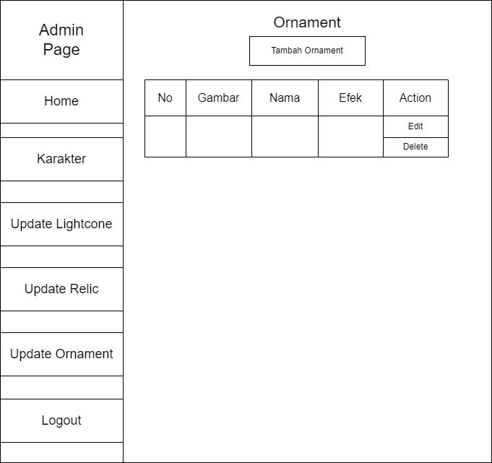

Gambar 3.28 Tampilan Halaman Update Ornament

* 1. **Tampilan Rancangan Halaman Menu Tambah Ornament**

Pada halaman tambah ornament, admin dapat memasukkan data ornament berupa nama, gambar dan efek

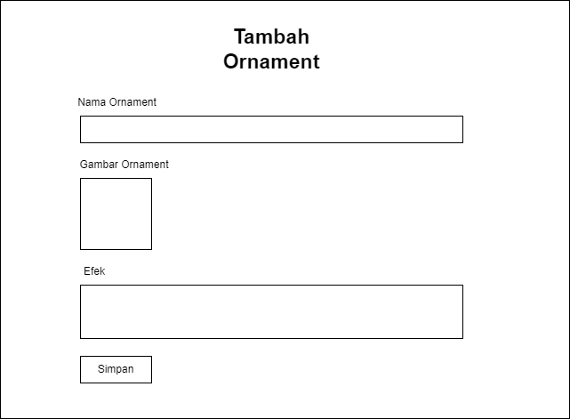

Gambar 3.29 Tampilan Halaman Tambah Ornament

* 1. **Tampilan Rancangan Menu Edit Ornament**

Pada Menu Edit ornament, admin dapat mengubah data ornament seperti data nama, gambar dan efek ornament tersebut.

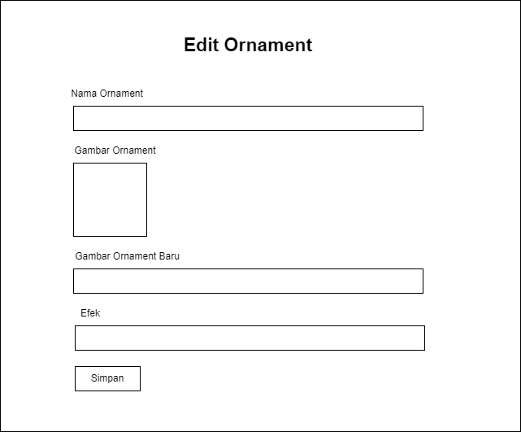

Gambar 3.30 Tampilan Halaman Menu Edit Ornament

1. **Tampilan Rancangan Menu Home User**

Pada User page, terdapat menu Home, party setup dan logout. Menu home akan membawa user menuju kalimat sambutan ke user.

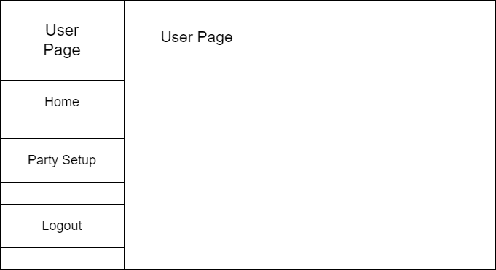

Gambar 3.31 Tampilan Halaman Menu Home User

1. **Tampilan Rancangan Menu Party Setup**

Pada menu Party Setup, halaman menampilkan menu tambah party dan list party yang sudah dibuat. User juga dapat mengubah dan menghapus party yang sudah dibuat.

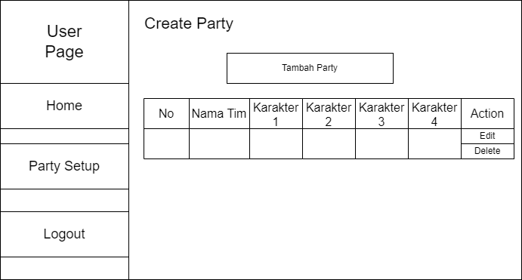

Gambar 3.32 Tampilan Halaman Menu Party Setup

* 1. **Tampilan Rancangan Menu Tambah Party**